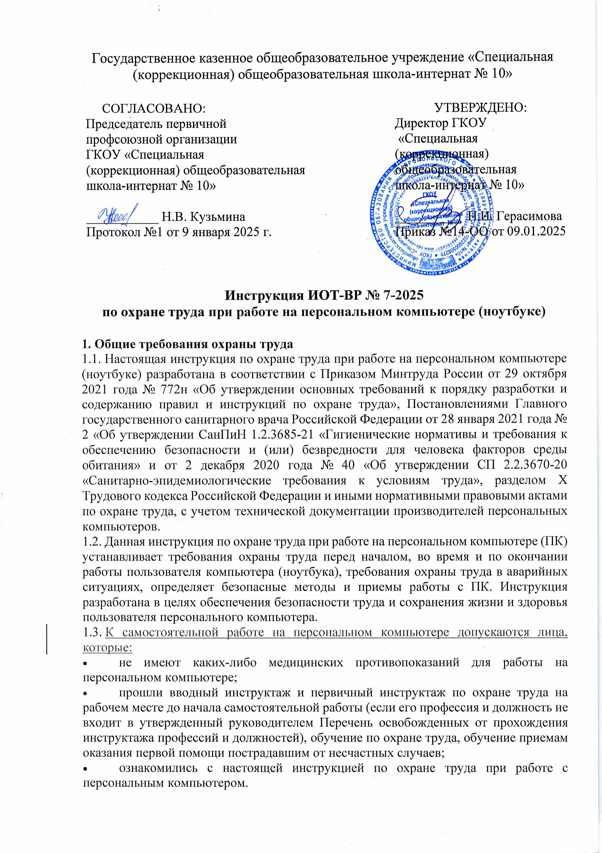

1.4. Сотрудник, осуществляющий выполнение работ на персональном компьютере, должен иметь I квалификационную группу допуска по электробезопасности.

1.5. Опасные и (или) вредные производственные факторы, которые могут воздействовать на пользователя при работе с персональным компьютером, отсутствуют.

1.6. Перечень профессиональных рисков и опасностей при работе с ПК:

* нарушение остроты зрения при недостаточной освещённости рабочего места;
* зрительное утомление при длительной работе с персональным компьютером;
* снижение общего иммунного состояния организма вследствие продолжительного воздействия на пользователя электромагнитного излучения;
* поражение электрическим током при использовании неисправных электрических розеток и вилок, шнуров питания с поврежденной изоляцией, несертифицированных и самодельных удлинителей, при отсутствии заземления / зануления;
* поражение электрическим током при использовании неисправного персонального компьютера;
* поражение электрическим током при прикосновении к токоведущим частям персонального компьютера;
* повышенный уровень статического электричества;
* статические нагрузки при незначительной общей мышечной двигательной нагрузке;
* динамические локальные перегрузки мышц кистей рук;
* монотонность труда.

1.7. В целях соблюдения требований охраны труда при работе на персональном компьютере необходимо:

* знать и соблюдать требования электро- и пожаробезопасности, охраны труда и производственной санитарии при выполнении работ на персональном компьютере;
* соблюдать правила личной гигиены;
* знать способы рациональной организации рабочего места;
* иметь четкое представление об опасных и вредных факторах, связанных с выполнением работ на компьютере, знать основные способы защиты от их воздействия;
* пользоваться персональным компьютером (ноутбуком) согласно инструкции по эксплуатации производителя;
* знать порядок действий при поломке, возгорании компьютера, сигналы оповещения о пожаре;
* уметь пользоваться первичными средствами пожаротушения;
* знать месторасположение аптечки и уметь оказывать первую помощь пострадавшему;
* выполнять режим рабочего времени и времени отдыха;
* при совместном использовании персонального компьютера (ноутбука) и принтера соблюдать [инструкцию по охране труда при работе на принтере](https://ohrana-tryda.com/node/273);
* при совместном использовании персонального компьютера (ноутбука) и МФУ соблюдать [инструкцию по охране труда при работе на ксероксе](https://ohrana-tryda.com/node/400).

1.8. В случае травмирования уведомить непосредственного руководителя любым доступным способом в ближайшее время. При неисправности персонального компьютера, кабеля питания сообщить непосредственному руководителю и не использовать в работе до полного устранения всех выявленных недостатков и получения разрешения.

1.9. Запрещается выполнять работу на персональном компьютере, находясь в состоянии алкогольного опьянения либо в состоянии, вызванном потреблением наркотических средств, психотропных, токсических или других одурманивающих веществ, а также распивать спиртные напитки, употреблять наркотические средства, психотропные, токсические или другие одурманивающие вещества на рабочем месте или в рабочее время.

1.10. Сотрудник, допустивший нарушение или невыполнение требований настоящей инструкции по охране труда при работе на персональном компьютере (ПК), рассматривается как нарушитель производственной дисциплины и может быть привлечён к дисциплинарной ответственности и прохождению внеочередной проверки знаний требований охраны труда; если нарушение повлекло материальный ущерб - к материальной ответственности в установленном порядке.

**2. Требования охраны труда перед началом работы**

2.1. Визуально оценить состояние выключателей, включить освещение в помещении, в котором находится персональный компьютер (ноутбук), убедиться в исправности электрооборудования:

* осветительные приборы должны быть исправны и надежно подвешены к потолку, иметь целостную светорассеивающую конструкцию и не содержать следов загрязнений;
* уровень искусственной освещенности в помещении должен составлять 300 люкс (в компьютерных залах – 400 люкс), на экране монитора не более 200 люкс;
* корпуса выключателей и розеток не должны иметь трещин и сколов, а также оголенных контактов.

2.2. Убедиться в свободности выхода из помещения, проходов.

2.3. Удостовериться в наличии первичных средств пожаротушения, срока их пригодности и доступности. Удостовериться в наличии аптечки первой помощи.

2.4. Произвести сквозное проветривание помещения, открыв окна и двери. Окна в открытом положении фиксировать крючками или ограничителями.

2.5. Площадь на одно постоянное рабочее место пользователей персональных компьютеров на базе плоских дискретных экранов (жидкокристаллических) должна составлять не менее 4,5 кв.м.

2.6. Убедиться в безопасности рабочего места:

* проверить мебель на предмет ее устойчивости и исправности;
* убедиться в отсутствии внешних повреждений персонального компьютера (ноутбука);
* оценить целостность шнура питания, проверить плотность подведения к персональному компьютеру;
* проверить подключение клавиатуры, принтера, при этом их кабели должны свободно и с запасом доставать до портов;
* не допускать переплетения, скручивания, защемления кабелей компьютера;
* кабели электропитания должны располагаться с тыльной стороны ПК;
* оценить правильное расположение и устойчивость монитора, системного блока, клавиатуры, мыши;
* не устанавливать системный блок в закрытых объемах мебели;
* убедиться в отсутствии посторонних предметов на системном блоке и мониторе компьютера;
* источник бесперебойного питания должен быть удален на максимальное расстояние от пользователя для исключения его вредного влияния на организм человека повышенным магнитным полем.

2.7. Рационально организовать рабочее место, привести его в порядок. Убрать посторонние предметы и все, что может препятствовать безопасному выполнению работы на персональном компьютере и создать дополнительную опасность.

2.8. При необходимости протереть экран монитора персонального компьютера (ноутбука) с помощью специальных салфеток.

2.9. Включить персональный компьютер (ноутбук), удостовериться в его исправности, отсутствии предупредительных звуковых или текстовых сигналов, сообщающих о поломке.

2.10. Убедиться в отсутствии мерцаний, четкости изображения, соответствующей яркости и контрастности экрана монитора. При необходимости произвести регулировку.

2.11. При недостаточном освещении задействовать искусственное местное освещение – настольную лампу, которая должна располагаться сбоку от экрана персонального компьютера (ноутбука). Освещение не должно создавать бликов на поверхности экрана.

2.12. Приступать к работе разрешается после выполнения подготовительных мероприятий и устранения всех недостатков и неисправностей.

**3. Требования охраны труда во время работы**

3.1. Персональный компьютер (ноутбук) необходимо использовать только в исправном состоянии, включать и выключать, использовать в соответствии с инструкцией по эксплуатации и (или) техническим паспортом.

3.2. Регулировать монитор в соответствии с рабочей позой, так как рациональная рабочая поза способствует уменьшению утомляемости в процессе работы. Конструкция рабочего кресла должна позволять изменять позу с целью снижения статического напряжения мышц шейно-плечевой области и спины для предупреждения развития утомления.

3.3. Выполнять мероприятия, предотвращающие неравномерность освещения и появление бликов на экране.

3.4. Соблюдать зрительную дистанцию до экрана монитора не менее 50 см.

3.5. Сидя за персональным компьютером, держите осанку правильно. Спинка кресла должна быть установлена максимально вертикально.

3.6. Не выполнять действий, которые потенциально способны привести к несчастному случаю (качаться на стуле, облокачиваться на компьютер и т.п.).

3.7. При работе на персональном компьютере соблюдать порядок, не загромождать рабочее место документацией, бумагой и любыми другими предметами. Не загромождать выходы из помещения и подходы к первичным средствам пожаротушения.

3.8. Клавиатуру и мышь, тачпад ежедневно дезинфицировать в соответствии с рекомендациями производителя либо с использованием растворов или салфеток на спиртовой основе, содержащих не менее 70% спирта.

3.9. Следить за исправной работой компьютера, быть внимательным в работе, не отвлекаться посторонними делами и разговорами.

3.10. При длительной работе с документами, за компьютером (ноутбуком) с целью снижения утомления зрительного анализатора, предотвращения развития познотонического утомления через час работы делать перерыв на 10-15 минут, во время которого следует выполнять комплекс упражнений для глаз, физкультурные паузы.

3.11. Соблюдать санитарно-гигиенические нормы и правила личной гигиены в работе. 3.12. Для поддержания здорового микроклимата через каждые 2 ч работы с компьютером проветривать помещение, при этом окна фиксировать в открытом положении крючками или ограничителями.

3.13. Переводить в режим ожидания компьютер, когда его использование приостановлено, выключать – когда его использование завершено, а также при длительном отсутствии на рабочем месте.

3.14. При использовании персонального компьютера (ноутбука) запрещается:

* включать в электросеть и отключать от неё компьютерную технику мокрыми и влажными руками;
* включать персональный компьютер совместно с другим электрооборудованием или аппаратурой высокой мощности от одного источника электроснабжения;
* включать ПК или ноутбук только что принесенный с улицы в холодное время года;
* допускать попадание влаги на клавиатуру, монитор и системный блок;
* производить подключение монитора, принтера и иных периферийных устройств к включенному системному блоку;
* прикасаться к задней панели системного блока при включенном питании;
* закрывать вентиляционные отверстия персонального компьютера (ноутбука);
* открывать и производить чистку персонального компьютера при включенном электропитании;
* выполнять выключение рывком за шнур питания;
* размещать на персональном компьютере, мониторе какие-либо вещи, предметы;
* передвигать включенный в электрическую сеть компьютер;
* разбирать включенную в электросеть компьютерную технику;
* прикасаться к оголенным или с поврежденной изоляцией шнурам питания;
* сгибать и защемлять кабели питания;
* оставлять без присмотра включенный в электрическую сеть персональный компьютер, покидать рабочее место, не выключив устройство.

3.15. Соблюдать во время работы настоящую инструкцию по охране труда при работе на персональном компьютере, установленный режим рабочего времени (труда) и времени отдыха.

3.16. Запрещается самостоятельно разбирать и проводить ремонт ПК. Эти работы может выполнять только специалист или инженер по техническому обслуживанию компьютерной техники.

3.17. В целях обеспечения необходимой естественной освещенности помещения не ставить на подоконники цветы, не располагать документы и иные предметы.

3.18. Не допускать увеличения концентрации пыли и бумаги в помещении, где осуществляется работа с персональным компьютером.

**4. Требования охраны труда в аварийных ситуациях**

4.1. Не допускается приступать к работе с персональным компьютером (ноутбуком) при плохом самочувствии или внезапной болезни.

4.2. Перечень основных возможных аварийных ситуаций, причины их вызывающие:

* ощущение действия электрического тока, поражение током при неисправности ПК, шнура питания, отсутствии заземления (зануления);
* пожар, возгорание, задымление, искрение вследствие неисправности персонального компьютера.

4.3. При возникновении неисправности в персональном компьютере (посторонний шум, искрение, ощущение действия электрического тока, запаха тлеющей изоляции электропроводки) прекратить с ним работу и обесточить, сообщить непосредственному руководителю и использовать только после выполнения ремонта и получения разрешения.

4.4. Отключить персональный компьютер (ноутбук) при прекращении подачи электроэнергии.

4.5. В случае возникновения у пользователя зрительного дискомфорта и других неблагоприятных субъективных ощущений следует ограничить время работы с ПК, провести коррекцию длительности перерывов для отдыха или провести смену деятельности на другую, не связанную с использованием компьютера.

4.6. В случае получения травмы прекратить работу, позвать на помощь, воспользоваться аптечкой первой помощи, при необходимости обратиться в медицинский пункт или медицинское учреждение, поставить в известность непосредственного руководителя. При получении травмы иным сотрудником оказать ему первую помощь, при необходимости, вызвать скорую медицинскую помощь по номеру телефона 103 и сообщить о происшествии руководителю. Обеспечить до начала расследования сохранность обстановки на месте происшествия, а если это невозможно (существует угроза жизни и здоровью окружающих) – фиксирование обстановки путем фотографирования или иным методом.

4.7. В случае возникновения задымления или возгорания персонального компьютера прекратить работу, по возможности обесточить ПК, вывести людей из помещения – опасной зоны, вызвать пожарную охрану по номеру телефона 101 (112), оповестить голосом о пожаре и вручную задействовать АПС, сообщить руководителю. При условии отсутствия угрозы жизни и здоровью людей принять меры к ликвидации пожара в начальной стадии с помощью первичных средств пожаротушения.

**5. Требования охраны труда после завершения работы**

5.1. По окончании работы выключить персональный компьютер (ноутбук) и обесточить отключением из электросети. При отключении из электророзетки не дергать за шнур питания.

5.2. Внимательно осмотреть рабочее место, привести его в порядок. Правильно расположить монитор, клавиатуру и мышь. Убрать документацию в места хранения. 5.3. Удостовериться в противопожарной безопасности помещения, что противопожарные правила в помещении, где установлен ПК, соблюдены, огнетушители находятся в установленных местах. При окончании срока эксплуатации огнетушителя сообщить лицу, ответственному за пожарную безопасность, проконтролировать установку перезаряженного (нового) огнетушителя.

5.4. Провести сквозное проветривание помещения, при этом окна фиксировать ограничителями.

5.5. Протереть пластиковые поверхности персонального компьютера (ноутбука) специальными увлажненными салфетками с антистатическим эффектом или чистой слегка влажной тканью, экран монитора - с помощью специальных салфеток.

5.6. Продезинфицировать клавиатуру и мышь, тачпад в соответствии с рекомендациями производителя либо с использованием растворов или салфеток на спиртовой основе, содержащих не менее 70% спирта.

5.7. Вымыть руки с мылом.

5.8. Известить непосредственного руководителя о недостатках, влияющих на безопасность труда при использовании ПК, обнаруженных во время работы.

Инструкцию разработал

специалист по охране труда: __________ / Лагунова Е.А.

С инструкцией ознакомлен (а)

Лист ознакомления с инструкцией ИОТ-ВР № 7-2025

при работе на персональном компьютере, утвержденной приказом №14-ОО от 09.01.2025 ГКОУ «Специальная (коррекционная) общеобразовательная школа-интернат № 10»

|  |  |  |  |  |
| --- | --- | --- | --- | --- |
| №  п/п | Ф.И.О. | Должность | Подпись | Дата |
|  |  |  |  |  |
|  |  |  |  |  |
|  |  |  |  |  |
|  |  |  |  |  |
|  |  |  |  |  |
|  |  |  |  |  |
|  |  |  |  |  |
|  |  |  |  |  |
|  |  |  |  |  |
|  |  |  |  |  |
|  |  |  |  |  |
|  |  |  |  |  |
|  |  |  |  |  |
|  |  |  |  |  |
|  |  |  |  |  |
|  |  |  |  |  |
|  |  |  |  |  |
|  |  |  |  |  |
|  |  |  |  |  |
|  |  |  |  |  |
|  |  |  |  |  |
|  |  |  |  |  |
|  |  |  |  |  |
|  |  |  |  |  |
|  |  |  |  |  |
|  |  |  |  |  |
|  |  |  |  |  |
|  |  |  |  |  |
|  |  |  |  |  |
|  |  |  |  |  |
|  |  |  |  |  |
|  |  |  |  |  |
|  |  |  |  |  |
|  |  |  |  |  |
|  |  |  |  |  |
|  |  |  |  |  |
|  |  |  |  |  |
|  |  |  |  |  |
|  |  |  |  |  |
|  |  |  |  |  |
|  |  |  |  |  |
|  |  |  |  |  |
|  |  |  |  |  |
|  |  |  |  |  |
|  |  |  |  |  |
|  |  |  |  |  |
|  |  |  |  |  |
|  |  |  |  |  |
|  |  |  |  |  |
|  |  |  |  |  |
|  |  |  |  |  |
|  |  |  |  |  |
|  |  |  |  |  |
|  |  |  |  |  |
|  |  |  |  |  |
|  |  |  |  |  |
|  |  |  |  |  |
|  |  |  |  |  |
|  |  |  |  |  |
|  |  |  |  |  |
|  |  |  |  |  |
|  |  |  |  |  |
|  |  |  |  |  |